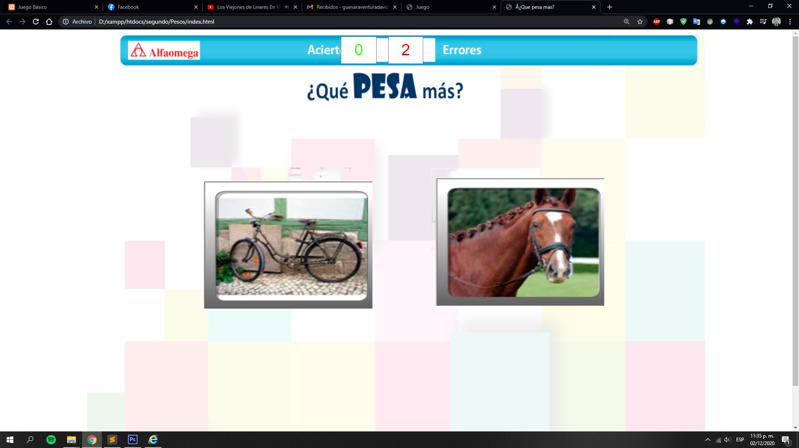

El juego muestra 2 imágenes en aleatorio debe elegir que pesa más de esas dos imágenes

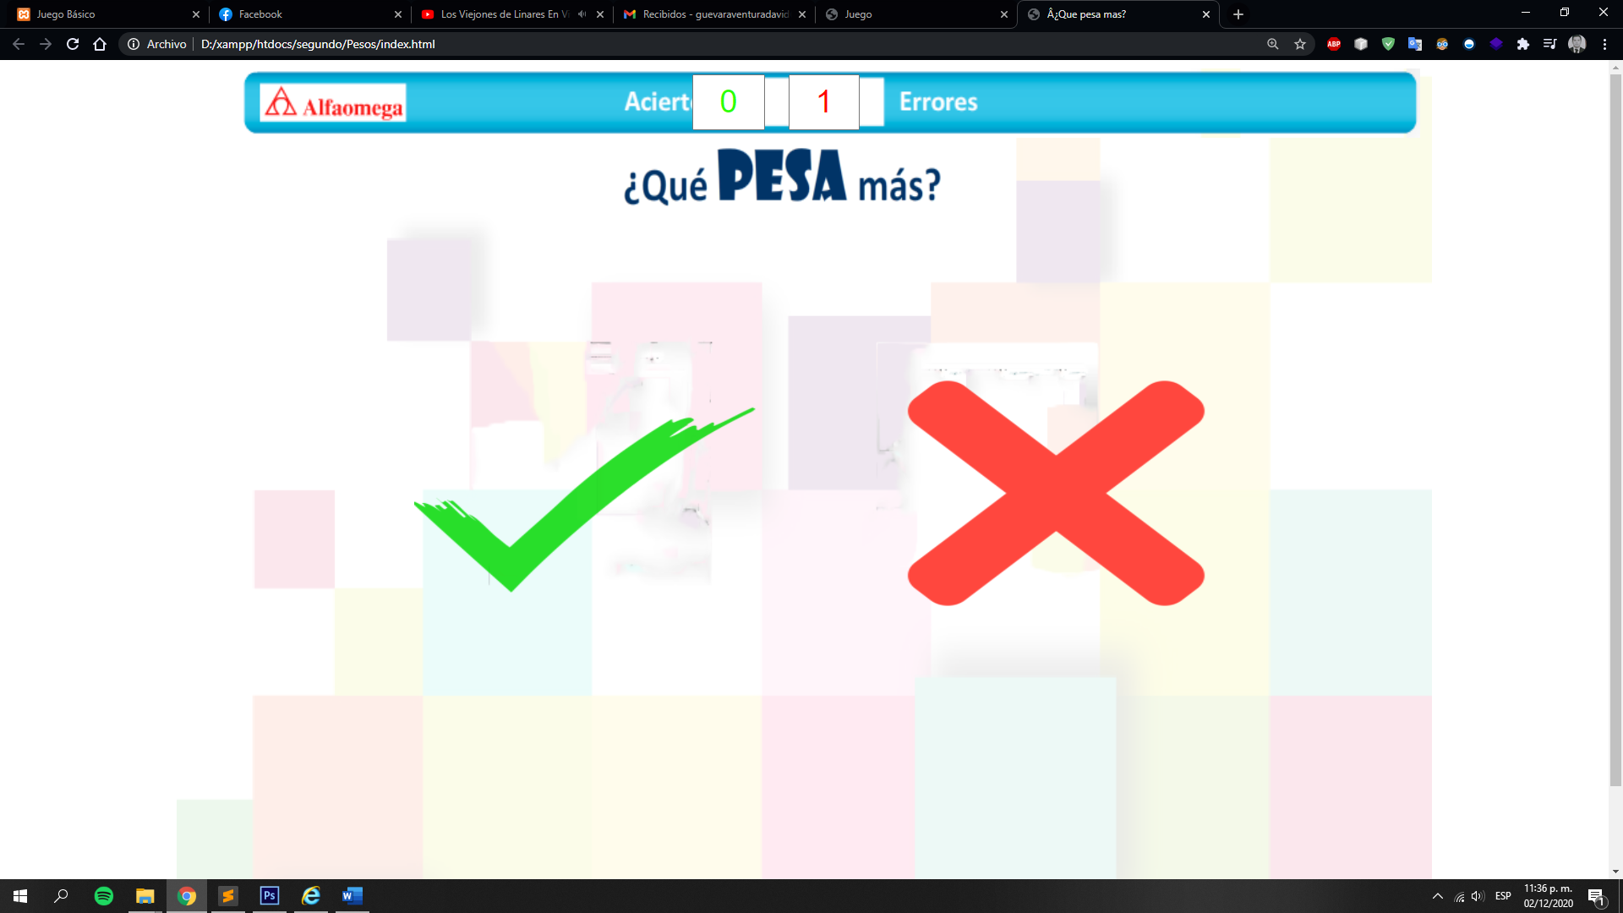

En caso que elija una opción incorrecta debe mostrar la opción que era correcta como se muestra en la captura anterior y al mismo tiempo un contador dependiendo si fue acierto o error.